Predavanje

Masovna iščezavanja i globalne promjene

Iščezavanje vrsta (eng. extinction) predstavlja važan dio evolucije života na Zemlji (Pešić i sar. 2010). Trenutni diverzitet vrsta je rezultat procesa nastajanja i nestajanja vrsta u toku prethodnih 3,8 milijardi godina. Raup (1991) pretpostavlja da danas živi oko 40 miliona vrsta, dok je tokom istorije živog svijeta (do danas) na našoj planeti živjelo između 5 i 50 milijardi vrsta. Dakle, prema ovom autoru do danas je izčezlo 99.9% ukupnog života koji je postojao na planeti Zemlji. Vrsta se smatra iščezlom kada ne postoji opravdana sumnja da je uginula i poslednja jedinka (IUCN 2002). Nestanak vrsta nije se odigravao istom dinamikom tokom Zemljine istorije. Postojalo je bar pet perioda kada je dolazilo da naglog povećanja stope nestajanja vrsta. Tada je stopa iščezavanja bila najmanje udvostručena i iščezavanje je obuhvatilo predstavnike velikog broja različitih grupa biljaka i životinja; ti periodi su poznati kao masovna iščezavanja (eng. mass extinctions).
Svaki od pet perioda masovnog iščezavanja predstavlja značajan gubitak biodiverziteta. Masovno iščezavanje vrsta praćeno je, međutim, naglom evolutivnom diverzifikacijom vrsta koje su preživjele. Ovo se prvenstveno javlja zbog toga što su preživjele vrste počele da koriste staništa i resurse koji su, prije toga, bili zauzeti od strane kompetitivno uspješnijih vrsta koje su iščezle (Pešić i sar. 2010). Pa ipak, to ne znači da je oporavak biodiverziteta poslije masovnih iščezavanja bio brz; obično je on trajao oko desetak miliona godina (Jablonski 1995).
Mnogi naučnici misle da smo danas na početku «šestog masovnog iščezavanja» koje se razlikuje u mnogome od prethodnih (Leakey i Lewin 1996). Pet prethodnih masovnih iščezavanja desila su se prije nastanka vrste Homo sapiens i najvjerovatnije su posledica određenih fizičkih procesa (npr. klimatske promjene zbog udara meteora, promjena nivoa mora), a ne direktna posledica akcije od strane nekih drugih vrsta. Nasuprot tome, šesto masovno iščezavanje je proizvod aktivnosti ljudi u toku zadnjih nekoliko stotina ili čak nekoliko hiljada godina (Pešić i sar. 2010).

Projekcije globalnog iščezavanja vrsta

Određeni broj naučnika je dao projekcije globalnog iščezavanja vrsta bazirajući se na uticaju deforestacije u tropskim oblastima. Jedan od najboljih primjera dao je E. O. Wilson (1992). On je iskoristio odnos broj vrsta - analizirana površina (Species - Area Relationship – SAR). Ovaj odnos opisuje zakonitost koja postoji između analizirane površine i broja prisutnih vrsta. Veće oblasti imaju više vrsta. Međutim, odnos između površine oblasti i broja vrsta je u obliku krive koja tipično prati funkciju tipa: S=CA^{z}, gdje je S broj vrsta, A je površina oblasti, C i z su konstante. U većini studija z ima vrijednost u intervalu između 0.15 i 0.35. Obzirom da je odnos logaritamski, 10% redukcije staništa neće rezultirati sa 10% nestanka vrsta. Zavisno od tipa organizama na koje se model odnosi, model predviđa otprilike 10 do 20% nestanka vrsta za 50% redukcije staništa, dok će 90% redukcije staništa dovesti do 50% nestanka vrsta (ako je vrijednost z 0.30) (Pešić i sar. 2010).
Važno pitanje koje postavljaju konzervacioni biolozi jeste ”Koliko dugo će se gubitak vrsta nastaviti, i koliko će vrsta ukupno iščeznuti?”. Pretpostavljaući da će se ljudska populacija stabilizovati između 10 i 15 milijardi ljudi u slijedećih 50-100 godina, a da će se shodno tome stabilizovati i gubitak ekosistema, Wilson vjeruje da će se izgubiti 10-25% živog svijeta tokom tog perioda. Druga procjena ukazuje da će broj ugroženih vrsta u većini zemalja porasti na 7% do 2020 i 14% do 2050 bazirajući se na trenutnim projekcijama rasta ljudske populacije (McKee i sar. 2004).

Projekcije budućeg iščezavanja vrsta

Bez obzira što danas često čujemo, a to pokaziju i statistika, da hiljade vrsta nestaju svake godine, većina konzervacionih biologa imaće problema da navedu bar deset vrsta koje su nestala te godine. Postoje dva glavna razloga koja objašnjavaju ovu očiglednu koliziju (Hunter i Gibbs 2009).
Prvo – često je veoma teško sa sigurnošću utvrditi da je vrsta iščezla. Mnoge vrste je teško naći, bez obzira koliko intezivno bilo njihovo traženje i sakupljanje. Ponekad je stanište teško za istraživanje, ili je vrsta pomjerila svoj interval na različita, neočekivana (a time i neistražena) staništa. Ovo je i razlog zašto su neke vrste za koje se u početku pretpostavljalo da su iščezle, bile ponovo nađene poslije dužeg vremena. Sa druge strane, imamo da mnoge vrste nikad nijesu nađene ponovo pošto su orginalno bile opisane (često prije više i od dva vijeka), ali još uvijek se ne tretiraju kao iščezle zato što ne znamo da li je odsustvo njihovih nalaza rezultat ekstinkcije ili ih jednostavno niko više nije tražio. Činjenica je, međutim, da vrste nestaju. Vrsta ribe, skadarski skobalj (Chondrostoma scodrensis Elvira, 1987), poznata samo iz Skadarskog jezera, smatra se izumrlom (Crivelli 2006). Ova vrsta je opisana na osnovu devet ulovljenih jedinki prije 100 godina. Od tada, uprkos intenzivnim istraživanjima od 1980 do 2003 godine nijedna jedinka više nije sakupljena.
Drugo – najveći broj vrsta koje danas žive na planeti (možda 85-99%) još uvijek nijesu opisane od strane naučnika i vjerovatno većina vrsta koje danas izčezavaju su nepoznata naučnicima. E.O. Wilson (1992) je sugerirao da se ovaj fenomen, da vrsta iščezne pre nego što bude opisana, naziva Centinelan extinctions po malom usjeku u Ekvadoru koji se zove Centinela.
Oba ova fenomena i nedokumentovana ekstinkcija poznatih vrsta i ekstinkcija nepoznatih vrsta – su više vjerovatnija u marinskom realmu nego u slatkovodnim i kopnenim ekosistemima (Edgar i sar. 2005).

Globalne klimatske promjene

Naučnici vjeruju da Zemlja danas preživljava značajne promjene u klimi zbog promjena u koncentraciji atmosferskog CO2 izazvanog ljudskom aktivnošću, i da ove promjene utiču na živi svijet planete.
Da bi razumjeli kako se mijenjala klima Zemlje tokom poslednjih 2,5 miliona godina počećemo od rada našeg velikog naučnika Milutina Milankovića. Upotrebivši matematičke proračune orbitalnih parametara Ludvika Pilgrima datih za proteklih milion godina, Milanković je utvrdio 3 osnovna elementa koji se periodično mijenjaju kroz istoriju i doveo ih u vezu sa promjenom klime:
1 - periodična promjena položaja Zemljine ose – precesije sa periodom od 23,000 godina.
2 - promjena ekscentričnosti Zemljine orbite od skoro pravilnog kruga do blago izdužene elipse (ekscentriciteta 0,06) sa ciklusom od otprilike 100,000 godina.
3 - promjena nagiba Zemljine ose rotacije u odnosu na ravan orbite, u rasponu od 22,10 do 24,50 stepena, sa periodom od 41,000 godina.

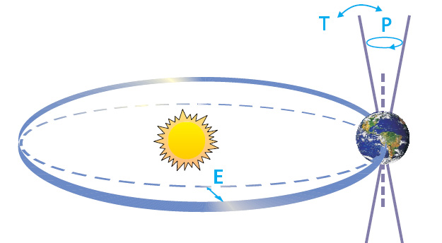
Slika1. Šematski prikaz promjene Zemljine orbite (Milankovićevi ciklusi) koji dovode do ciklusa ledenih doba. E = promjena ekscentričnosti Zemljine orbite; T = promjena nagiba (tilt) Zemljine ose rotacije u odnosu na ravan orbite; P = precesije, odnosno periodična promena položaja Zemljine ose.

Ova tri ciklusa (Milankovićevi ciklusi) zajedno generišu kvazicikluse od otprilike 100,000 godina, koji su izazvali 8 dužih peroda intenzivne glacijacije praćenih kratkim, toplim interglacijalnim periodima u toku poslednjih 800,000. godina. Treba napomenuti da ove promjene nijesu bile tako jednostavne. Uključena su tri različitaciklusa, a svaki od njih može različito da utiče na obrazac temperature i padavina.

Iznenadna promjena klime je veliki izazov paleoklimatologije. Do prije milion godina dominantan ciklus je bio 100,000-godišnji ciklus klime. Ali, prije toga, od jedan do tri miliona godina je dominantan ciklus bio 41,000 godina. Misterija ledenih doba je složena i sadržajna. Na primjer, naučnici su ispitujući tragove elemenata i kontinentalne prašine u dubokim slojevima leda uzetog sa Grenlanda, izračunali da se pre 11,300 godina, temperatura povećala za 7 ºC i da je došlo do povećanja precipitacije za 50% za samo 50 godina ili manje. Ovakve, nevjerovatno brze promjene vjerovatno su bile povezane sa nekim lokalnim događajima kao što su promjena pravca kretanja Golfske struje koja je donijela tople vode u Sjeverni Atlantik (Lehman i Keiqwin 1992). Nasuprot tome, prosječne temperature na globalnom nivou povećale su se manje od 7 ºC između zadnjeg glacijalnog maksimuma i današnjeg vremena.

Odgovor organizama na globalne klimatske promjene

Najlakši način da se vrste adaptiraju na klimatske promjene je, da pomjere svoj geografski interval na nove oblaste sa odgovarajućom klimom. Drugim riječima, najednostavniji odgovor je da se vrste pomjeraju prema polovima za vrijeme toplih perioda, odnoso prema ekvatoru u toku hladnih perioda (Hunter i Gibbs 2009). Ovi odgovori su dobro dokumentovani velikim brojem primjera koji potkrepljuju ovakva klimatska pomjeranja vrsta. U planinskim oblastima promjene intervala su znatno manje (pomjeranje prema gore u toku vrijeme toplih perioda, odnosno prema podnožju u toku hladnih perioda) zato što, kada je riječ o temperaturi, pomjeranje od 100 metara nadmorske visine odgovara latitudinalnom pomjeranju od 110 kilometara (Hunter i Gibbs 2009).
Treba napomenuti, da su bliže ekvatoru vrste više izložene promjenama u precitipaciji nego promjenama temperature. Ekvatorijalni klimat je često bio sušniji u toku glacijalnog perioda, smanjujući površinu pod tropskim šumama i povećavajući površinu pod tropskim savanama i pustinjama (Burbridge i sar. 2004). Šumske vrste su preživjele ove periode kao predstavnici reliktnih šuma. Bez obzira što se danas nalazimo u periodu interglacijacije, i tropske šume se ponovo šire, neki tropski ekolozi dokazuju da mogu da odrede gdje su se ti refugijumi (reliktne šume) klimatskih promjena nalazili, zato što te oblasti sadrže veliki broj endemičnih vrsta (Whitmore i Prance 1987).

Buduće klimatske promjene

Ono što je sigurno, klima će nastaviti da se mijenja. Predviđanje završetka interglacijalnog perioda ne izaziva danas toliku pažnju, koliko predviđanje posledica povećanja koncentracija CO2. Ovo je danas jedan od najvećih izazova za naučnu zajednicu, kao i za čitavo čovječanstvo. Briga o globalnom zagrijavanju počinje sa tri zaključka: Prvo - vodena para, ugljen dioksid, metan, azotni oksidi, hlorofluorokrabon, ozon i drugi gasovi izazivaju efekat staklene bašte. Drugo - atmosferske koncentracije mnogih od ovih gasova staklene bašte rastu. Posebno je značajno istaći da je koncentracija atmosferskog CO2 porasla za oko 30% u odnosu na preindustrijski period (1750-1800), a koncentracija metana je udvostručena. Treće - prosječna globalna temperatura raste, i povećavala se otprilike 0.3-0.6 ºC od 1860.
Pitanje koje danas veliki dio naučne i laičke javnosti postavlja jeste: ako se koncentracija CO2udvostruči (vjerovatno u iducih 50 godina ili slično) i temperatura poveća 1.5-4.5 ºC (Houghton 1997), kakav će biti uticaj ovih promjene na živi svijet planete? Da li će organizmi moći da se adaptiraju na buduće klimatske promjene?
Ako posmatramo buduće očekivane promjene, činjenica da je sadašnji živi svijet planete doživio i preživio osam glacijalnih-interglacijalnih ciklusa u toku poslednjih 800,000 godina, govori nam da je izgleda većina vrsta dobro prilagođena klimatskim promjenama. Loša vijest je, da mnoge vrste neće moći da se adaptiraju budućim promjenama tako brzo kao što su to uradile u prošlosti iz slijedećih razloga (Hunter i Gibbs 2009). Prvo, zbog antropogenih promjena predjela imamo: 1) fragmentirani predjeli otežavaju pojedinačnu disperziju mnogih vrsta u njima odgovarajuća staništa, i 2) za mnoge vrste redukovan je ukupan broj odgovarajućih staništa.sadašnje populacije mnogih vrsta su već uznemirene degradacijom i uništenjem staništa, prekomjernom eksploatacijom, i drugim faktorima. Drugo, uznemirene populacije mnogih vrsta su najčešće male, prema tome imaju manju vjerovatnoću za obrazovanje disperzionih stadijuma što je preduslov za vrste koje napuštaju svoj geografski interval kao odgovor na klimatske promjene.
Postoje i drugi razlozi za brigu koji se tiču sposobnosti organizama da se adaptiraju na globalno zagrijavanje. Moguće je da se globalne temperature povećaju do značajno većeg nivoa, koji većina vrsta nije doživjela. Ovo će zahtjevati od tih vrsta duža pomjeranja areala, pa neke vrste mogu da upadnu u ono što možemo nazvati geografsko ”usko grlo” (Hunter i Gibbs 2009). Zamislimo na primjer, terestrične vrste koje žive južno od ekvatora u Africi ili južnoj Americi; ako pomjeraju svoj interval prema Južnom Polu, one će postepeno osvajati kontinent koji se završava okeanom. Slično tome, iako vrste koje žive u planinskim predjelima mogu da pomjeraju svoj interval prema većim nadmorskim visinama, idući prema gore ostaje im sve manje prostora i na kraju bivaju zaustavljene vrhom. Takođe, u moru, kako more postaje toplije, hladnoljubivi orzanizmi se pomjeraju prema dubini. Analiza Sjevernog Mora pokalzala je da se zimska temperatura dna povećala za 1.6 ºC u toku zadnjih 25 godina, i kao posledica toga zajednica riba je počela da naseljava dublje vode. Prosječna dubina koju sad zahtijevaju ribe je promjenjena za 3.6 m (Dulvy i sar. 2008).
Izgleda vjerovatno da će i brzina temperaturnih promjena uslijed globalnog zagrijavanja biti veća od brzine u toku drugih klimatskih promjena u toku poslednjih 2,5 miliona godina. Brze temperaturne promjene uticaće na sposobnost organizama da pomjeraju svoje geografske intervale. Polarni medvjed (Ursus matitimus) ima trenutnu populaciju od oko 25,000 jedinki (Courtland 2008). Američko Geološko društvo procjenjuje da će oko 42% ledenog pokrivača nestati do sredine ovog vijeka, što će za oko dvije trećine smanjiti populaciju polarnog medvjeda. Ledeni pokrivač se danas lomi oko tri nedelje ranije nego prije 30 godina i tjelesna masa medvjeda se drastično smanjuje zbog toga što nemaju mogućnosti (dovoljno vremena) da uhvate svoj plijen (foke). Ovo ukazuje na potrebu da različite vrste posmatramo zasebno, jer njihova relativna mobilnost značajno varira. Neke vrste su jako mobilne između generacija ali su sedentarne kao jedinke; na primjer biljke i pauci koji prelaze velika odstojanja u vidu sjemenja ili kao juvenilni stadijumi. Sa druge strane neke vrste su relativno mobilne kao jedinke, ali su sedentarne između generacija: na primjer, životinje koje migriraju godišnje, ali se uvijek vraćaju u svoja natalne oblasti radi reprodukcije, kao što su na primjer pastrmske vrste. Neke vrste su sedentarne i kao jedinke i kao generacije, kao što su mnoge biljke koje se razmnožavaju vegetativno.
Iako su klimatske promjene i njihov uticaj na živi svijet objekat mnogobrojnih naučnih studija i rasprava, postoji jedan globalno koherentan stav o uticaju klimatskih promjena na prirodne sisteme. Pregled publikovanih informacija o biološkim fenomenima (npr. raniji datumi cvjetanja za biljke) koji su zavisni od temperature, iz 143 dugogodišnje studije koje su urađene širom svijeta (Root i sar. 2003), pokazao je da se više od 80% vrsta pomjera u pravcu koji je očekivan na osnovu njihovih fizioloških zahtjeva. Pokazano je na primjerima veoma različitih organizama, od biljaka do insekata, da se vrijeme značajnih bioloških procesa pomjera prema ranijim datumima, u prosjeku pet dana po dekadi tokom prošlog vijeka (Hunter i Gibbs 2009). Topliji uslovi u ranom proljeću podstiču biljke da ranije počinju da rastu, Dok mnoge vrste insekata ranije počinju da se razmnožavaju. Kao posledica toga vrijeme razmnožavanja insektivornih ptica se takođe pomjera prema ranijim datumima u godini. U sličaju velike sjenice (Parus major) vrijeme razmnožavanja u južnoj Britaniji je sada punih 14 dana ranije nego što je to bilo 1960. godine. Ova adaptacija se odigrala brzo, zato što uključuje samo promjene u ponašanju koje nijesu genetički kontrolisane. U slučaju migratornih ptica, prilagođavanje na promjenu klime uključuje mnogo kompleksnije promjene u fiziologiji i ponašanju koja su genetički kontrolisana. Primjer je vrsta Ficedula hypoleuca, mala insektivorna ptica zapadnoevropskih šuma koja provodi zimu u zapadnoj Africi (Both i sar. 2006). Populacija ove ptice u Holandiji je opala za 90% u poslednjih 20 godina. Ovo je najvjerovatnije uzrokovano time što dolazak migranata pada kasno i ne poklapa se sa pikom brojnosti gusjenica (njihove hrane), tako da razmnožavanje ima veoma malu stopu uspješnosti. Zbog toga što je migratorno ponašanje genetički determinisano, treba vremena da selektivni pritisak dovede do promjena.
Kad govorimo o uticaju klimatskih promjena na vrste, važno je uzeti u obzir i odgovor drugih vrsta. Neke vrste mogu da postanu manje ili više kompetitivnije pod novim uslovima, na taj način modifikujući svoj očekivani odgovor. Neke vrste mogu da reaguju na uticaj klimatskih promjena na druge vrste od kojih one zavise ili su povezane sa njima, kao što su polinatori, vrste plijena ili biljke kojima se hrane, kao i paraziti. Jedan primjer kompleksnog odgovora pokazuje studija koja je rađena na norveškim leminzima (Lemmus lemmus), za koje je utvrđeno da im se u novije vrijeme smanjuje brojnost kao posledica u promjeni visine sniježnog pokrivača. Leminzi imaju najbolje uslove kada je zagrijavanje površine dovoljno da otopi sniježni pokrivač neposredno iznad površine, ostavljajući prostora ispod snijega gdje se ovi glodari mogu kretati i sakriti od svojih predatora. Topliji uslovi poslednjih godina imaju za posledicu topljenje sniježnog pokrivača i zamrzavanje, pri čemu se formira ledeni pokrivač neposredno preko površine tla držeći na taj način leminge dalje od njihove biljne hrane i izlažući ih predatorima dok su na površini snijega. Populacije leminga opadaju, i njihovi predatori, kao na primjer arktička lisaca, moraju da pređu na alternativne izvore hrane (Coulson i Malo 2008).
Da zaključimo, postoji veliki nivo sigurnosti da klimatske promjene već utiču na živi svijet i predstavljaju prema tome realnost sa kojom se moramo suočiti.

Predavanje
Invazivne egzotične vrste

Termin egzotične vrste je najčešći termin korišćen od strane konzervacionih biologa da opiše vrstu koja živi izvan svog nativnog areala. Pa ipak, često ćemo se susresti sa terminima kao što su: introdukovana vrsta, no-nativna vrsta, termini koje mnogi botaničari koriste za strane ili adventivne biljke. Termin invazivna vrsta je također čest i odnosi se na egzotičnu vrstu koja je uspješnu unešena (ili je to na putu) u jedan ekosistem, izazivajući značajne ekološke, ekonomske ili štete po ljudsko zdravlje. Treba imati na umu, da mnoge egzotične vrste nijesu i invazivne. Postoji veći broj definicija invazivnih vrsta (Pešić i sar. 2010). Invazivna vrsta je «strana vrsta čija introdukcija izaziva ili će izazvati štetu ekonomiji, životnoj sredini ili ljudskom zdravlju» (U. S. Executive Order 13112). Invazivna vrsta je vrsta koja je unešena u prirodni ili modifikovani ekosistem ili stanište u kojima nikada prije nije živjela, a koja su se pokazala povoljnim za njeno preživljavanje i razmnožavanje. Uspostavljajući vijabilnu populaciju, invazivna vrsta mijenja biotičke interakcije u tom ekosistemu i može ugroziti autohtoni biološki diverzitet (IUCN, 1999).

Načini na koje vrste mogu biti introdukovane

Masda bi mnoge vrste rado ostavili iza nas, one su transportovane širom svijeta kao slijepi putnici (Hunter i Gibbs 2009). Kada mislimo o takvim vrstama onda su sivi pacov, kućni miš i crni pacov vrste koje nam prve padaju na pamet. Samo ove tri vrste, izazivaju štetu koja se mjeri milijardama dolara svake godine. Osim toga one su imale značajnu ulogu u ekstinkciji mnogih vrsta, posebno na ostrvima (Hunter i Gibbs 2009).
Slijepi putnici često prolaze nezapaženo jer su mali i slabo uočljivi. Mnogi insekti su široko prenešeni, trasportujući se kao jaja i lutke u hrani, odjeći i drugim objektima. Evropske kišne gliste su vjerovatno dospjele u SAD preko zemljišta koje je ostalo na korijenu sadnica jabuka ili drugog drveća. Vjerovatno najveća količina egzotičnih organizama koja se transportuje je predstavljena sitnim marinskim organizmima (plankton i planktonske larve krupnijih vrsta) koji dospijevaju u milionima jedinki sa balastnim vodama brodova (Ruiz i sar. 2000). Brodovi koji prelaze okeane sa malo ili bez tereta uzimaju ogromnu količinu morske vode zbog stabilnosti. Sa dolaskom na svoju destinaciju oni puštaju tu voda a sa njom i milione sitnih organizama. Na ovaj način se poznata školjka Dreisesena proširila u Baltičko more, i potencijalno došla do Sjedinjeno- američkih i Kanadskih Velikih Jezera (Aldridge i sar. 2004).
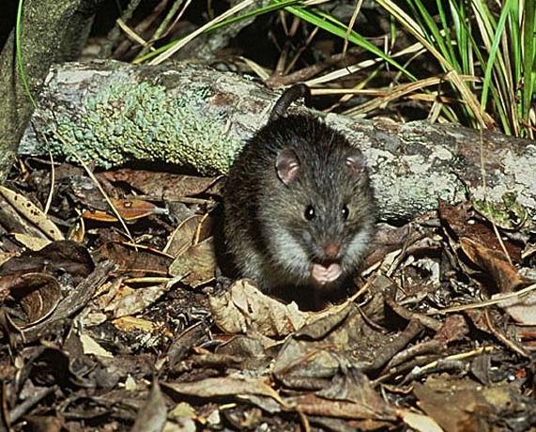
Slika 1. Pacifički pacov, slijepi putnik na mnogim Južnopacifičkim ostrvima gdje negativno utiče na populacije ugroženih ptica.

Ljudska potreba za hranom je bila motiv za introdukciju mnogih vrsta. Vrste koje se koriste za hranu dominiraju na listi planiranih introdukcija, ali mnoge vrste su ljudi introdukovali i zbog drugih potreba. Neki od najranijih primjera dolaze sa Tihog okeana, gdje su Polinežani sa sobom donosili svinje, pse, pilad, slatki krompir, banane i drugo (Diamond 1997). Egzotične vrste drveća su široko uzgajane kao izvori za gradnju brodova, dobijanje vlakana ili goriva, a ponekad su se bolje razvijale u oblastima u kojima su introdukovane nego u njihovom domovinama (nativnim oblastima).
U nekim slučajevima divlje vrste su bile introdukovane zbog komercijalnih, ili drugih potreba. Na primjer, crvene vjeverice su introdukovane na Njufaundlend da bi se obezbjedila hranu za kune zlatice, vrstu koja je bila značajna za trapere, lovce na kune. Nilski grgeč je introdukovan u jezero Viktorija da bi se intezivirao komercijalni ribolov (Schindler i sar. 1998)
Posledice ovih introdukcija su bile lokalizovane onoliko dugo koliko su te vrste ostale "pod kontrolom" (Hunter i Gibbs 2009). Međutim, neke od ovih vrsta su "pobjegle u divljinu", i one su postale "divlje". Konji i svinje su danas divlji u mnogim oblastima Novog Svijeta, izazivajući mnoge probleme.
Neke vrste su introdukovane kao pogodni objekti za rekreativni lov ili ribolov. Sportski lovci i ribolovci su veoma aktivni u planiranoj introdukciji divljih egzotičnih vrsta. Posebno su u tome aktivni ribolovci, koji uzimaju ribu i puštaju je u vodene ekosisteme širom svijeta (Cambray 2003). U Skadarskom jezeru živi 34 nativne vrste riba, ali i 13 introdukovanih ribljih vrsta (Talevski i sar. 2009).
Među kopnenin vrstama, ptice za odstrijel su glavni favoriti za introdukciju. Fazan, jedna od svjetski najpopularnjih vrsta ptica za odstrijel, mnogo je češći u Evropi i Sjevernoj Americi nego u svojoj domovini Aziji. Na Havajima, je introdukovano 75 različitih vrsta ptica (prije svega Galliformes - fazani, jarebice...), iako su se samo populacije 17 vrsta uspješno održale (Long 1981).
Uvoz ukrasnih biljaka zbog njihove ornamentalne ljepote i životinja kao kućnih ljubimaca može se klasifikovati kao motivisano estetikom ili komercijalno ili kao rekreativno. Većina ukrasnih biljka ne uspijeva da pobjegne iz bašti, ali neke od njih uspeju u tome. Većina kućnih ljubimaca umire kada se oslobode ili pobjegnu iz zarobljeništava. Međutim, ima i izuzetaka, mnoge vrste tropskih riba su, na primjer, uspjele da održe svoje populacije daleko od svojih nativnih areala.

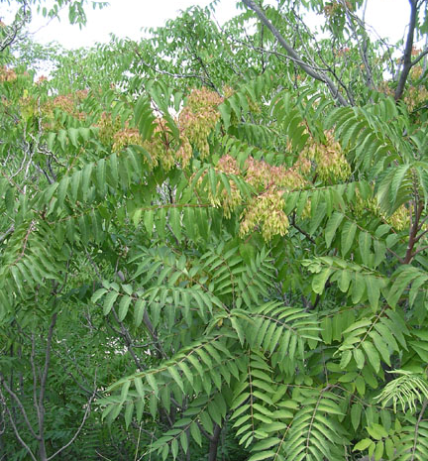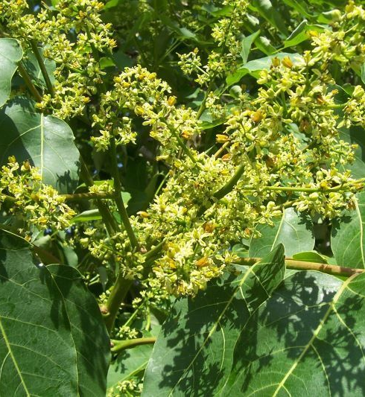
Slika 2. Pajasen (Ailanthus altissima (Mill.) Swingle) je jedna od najopasnijih invazivnih drvenastih biljaka u Crnoj Gori. Porijeklom je iz Kine, a u Europu je unešen kao ukrasna biljka početkom 18. vijeka. Brzo raste, nema prirodnih neprijatelja, prilagođena je na sve vrste zemljišta, a zbog lučenja otrova ailantona zaustavlja rast drugih biljaka u svojoj blizini. Razmnožava se i vegetativno izbojcima iz korijena pa se ista jedinka širi i nekoliko desetina metara od matičnog stabla.

Neke vrste su introdukovane iz “naučnih“ razloga ili za potrebe biološke borbe. Da bi što bolje ispitali određene vrste, naučnici često održavaju kolonije tih vrsta u laboratorijama. Nekad se te vrste, koje se gaje u laboratorijskim uslovima, nalaze daleko od svojih nativnih areala, i ponekada se dešava da pobjegnu. Gubar je jedan od napoznatijih primjera za ovo. On je danas raširen u šumama SAD-a pošto je pobjegao 1869. godine iz laboratorije naučnika koji ga je uvezao iz Evrope, sa ciljem da razvije industriju svile u Novoj Engleskoj (Forbuch i Fernald 1896).
Sa druge strane, imamo da su mnoge egzotične vrste introdukovane sa ciljem da kontrolišu invazivne egzotične vrste koje su tu ranije introdukovane. Ponekad, u praksi to dobro funkcioniše, ali ponekad loše planirana introdukcija dovodi do toga da situacija postane gora nego prije (Hunter i Gibbs 2009). Pacovi i zečevi koji su i introdukovani na neka ostrva postali su veoma brojni i značajni, ali introdukcija njihovih predatora (npr. lasice na Novom Zelandu i mungosi na Havajima i Istočnoj Indiji) je bila više štetna nego korisna. Pacovi i zečevi su se pokazali prilično imuni na predatore, koji su prešli na ishranu ostalim vrstama, posebno pticama koje su se hranile na tlu. Jedan od najilustrativnijih primjera je onaj na ostrvima u Južnom Pacifiku, gdje je 1977. godine introdukovan predatorski puž Euglandina rosea, sa ciljem kontrolisanja brojnosti velikog Afričkog puža, koji je ranije tu bio introdukovan i koji je pravio pravu pustoš na gajenim biljkama. Danas, Afrički puž i dalje perzistira, dok je Euglandina iskorijenila 56 od 61 vrste puževa koji žive na drveću i koji su nativni za ostrvo, ostavljajući samo pet vrsta u divljini i još 15 koji preživljavaju samo u zarobljeništvu (Coote i Loeve 2003).
Kada govorimo o egzotičnim vrstama obično mislimo na vrste koje su transportovane od strane ljudi, namjerno ili slučajno. Međutim, u ovu grupu moramo uključiti i vrste koje su postale sposobne da prošire svoj areal zbog ljudskih aktivnosti koje su izmijenile sredinu. Na primjer, kada je Suecki kanal otvoren 1869. godine, to je omogućilo mnogim vrstama iz Crvenog Mora da uđu u istočni Mediteran. Slično se dogodilo i sa izgradnjom Panamskog kanala.

Uticaj invazivnih egzotičnih vrsta

Uspostavljajući vijabilnu populaciju, invazivna vrsta mijenja biotičke interakcije u tom ekosistemu i može ugroziti autohtoni biološki diverzitet (IUCN 1999). Invazivne vrste narušavaju stabilnost ekosistema, prije svega, u slučaju intenzivnog izlovljavanja autohtonih vrsta ili kompetitivnom superiornošću u odnosu na autohtone vrste kada su u pitanju ograničeni resursi (Pešić i sar. 2010.) Uticaj na autohtoni biodiverzitet može biti veoma značajan – poznat je veliki broj vrsta koje se nalaze na listi ugroženih ili vrsta koje su u opasnosti da iščeznu, zbog rizika nastalog unošenjem alohtonih vrsta. Invazivne vrste izazivaju milijarde dolara štete svake godine (Pešić i sar. 2010).

Kompetitori
Uticaj invazivnih vrsta kao kompetitora je posebno očigledan kad je riječ o biljkama i drugim sedentarnim vrstama. Neke egzotične vrste mogu postati ekstremno brojne tako da je ovdje konkurencija jasno izražena u odnosu na osnovne resurse, kao i za prostor što je tijesno povezano sa konkurencijom za vodu, nutrijente, svjetlost itd. Kompetitivne invazivne vrste mogu dramatično da utiču na relativnu brojnost nativnih vrsta (Hunter i Gibbs 2009). Kompeticija između egzotičnih i autohtonih vrsta može da se dogodi i između mobilnih vrsta gdje prostor nije resurs za kompeticiju. Siva vjeverica i Američka kuna iz sjeverne Amerike su zamijenili crvenu vjevericu i Evropsku kunu u velikom dijelu Evrope (Bryce i sar. 2002).
Vrste koje su taksonomski daleko također mogu biti u kompeticiji za isti resurs. Medonosne pčele, koje su autohtone za Evropu, su široko introdukovane i poznato je da su kompetitori nativnim vrstama insekata i ptica za polen i nektar. Štaviše, izgleda da one ne oprašuju mnogo autohtonih vrsta u oblastima u kojima su introdukovane, upravo zbog svoje morfologije i ponašanja kojima se razlikuju od polinatora sa kojima su autohtone biljke evoluirale (Paton 1993).

Predatori i herbivori
Najočigledniji primjer za uticaj egzotičnih vrsta je kada jedna introdukovana vrsta ubija i jede autohtonu vrstu (Hunter i Gibbs 2009). Jedan od najpoznatijih primjera dolazi sa Stefanovog ostrva (Stephen island), koje se nalazi između Sjevernog i Južnog ostrva Novog Zelanda. Čuvar svjetionika koji je bio stacioniran tamo 1894. godine držao je mačku, i kao hobi je preparirao kože ptica koje je njegova mačka lovila i slao ih je potom Britanskom Prirodnjačkom Muzeju. Poslije nekog vremena dobio je pismo od Muzeja u Londonu sa porukom da je njegova mačka sakupila vrstu novu za nauku, ali u međuvremenu ta vrsta, carić sa ostrva Stephen (Xenicus lyalli) je iščezao, vjerovatno zbrisan od strane jedne mačke.

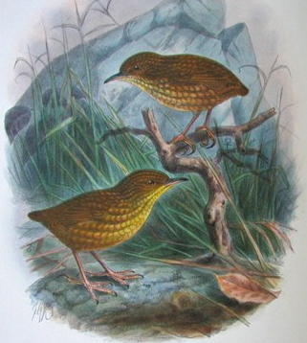
Slika 3. Carić (Xenicus lyalli, Xenicidae), sa ostrva Stephen. Foto. Buller, Walter Lawry, Birds of New Zealand, Supplement, 1905.

Iz biodiverzitetske perspektive, najdestruktivniji egzotični herbivori su vjerovatno vrste generalisti kao što su koze, svinje i zečevi introdukovani na ostrva. Dva biodiverzitetska hot spota – Galapagoska i Havajska ostrva, su posebni karakteristični primjeri šta invazivni herbovori mogu da urade (Schofield 1989). Iz razloga da su biljke dominantne vrste u ekosistemima, posledice njihovog iskorišćavanja od strane herbivora prevazilaze uticaj na same biljke koje su bile pojedene. Osim toga, ostrvske biljke su više osjetljivije na uticaj od strane sisarskih herbivore, jer je mnogim ostrvima evoluirala jedinstvena flora koja nije adaptirana na ishranu od strane krupnih herbivora. Sjetimo se primjera Okruglog Ostrva, gdje su introdukovane koze i zečevi tako jako degradirali vegetaciju. Dvije vrste gmizavaca su nestale, dok su 3 vrste gmizavaca i 10 vrsta biljaka u opasnosti da nestanu, ako se koze i zečevi ne uklone (North i sar. 1994).

Paraziti i patogeni
Egzotični paraziti i patogeni imaju značajan potencijal da naruše autohtonu biotu (Hunter i Gibbs 2009). Postoji veliki broj primjera, a dovoljno je reći da su Evropski kolonisti ubili više ljudi u Australiji i Sjevernoj Americi sa bolestima koje su donijeli sa sobom nego sa puškama. Smatra se da su dvije introdukovane bolesti ptica, ptičja malarija i ptičje boginje, imale značajnu ulogu u ekstinkciji nekoliko Havajskih vrsta ptica (Atkinson i sar. 2005); virus Zapadnog Nila i ptičji grip, nose veliki rizik zato što predstavljaju opasnost kako za ptice, tako i za ljude. Neke invazivne vrste mogu izazivati zdravstvene probleme u ljudi (npr. polen ambrozije - Ambrosia artemisiifolia - izaziva alergijske reakcije).
Treba napomenuti i opreznost kad je riječ o vrstama koje su introdukovane kao agensi biološke borbe. Preko 100 vrsta parazita, patogena i predatora je uvezeno u SAD za biološku borbu protiv gubara. Mnoge od ovih vrsta, kako se pokazalo kasnije negativno utiču na širok spektar leptira i moljaca.

Hibridizacija
Neke introdukovane vrste, kao na primjer divlja patka su u bliskim vezama sa autohtonim vrstama tako da mogu međusobno da se ukrštaju i daju hibride (Hunter i Gibbs 2009). Divlja patka, je široko introdukovana od strane sportskih lovaca zbog čega je i njen interval značajno proširen. U zarobljeništvu, divlja patka se međusobno ukršta sa najmanje 40 drugih vrsta. U divljini, divlja patka se ukršta sa obe patke koje su prepoznate kao posebne vrste (šarena patka i amrečka crna patka), kao i sa patkama koje se ponekad tretiraju ili kao posebne vrste ili kao podvrste (npr. Meksičke patke i Havajske patke) (Williams i sar. 2005).
Populacije nekih od ovih vrsta pataka su u opadanju, i postoji opasnost da mogu eventualno i nestati, i biti zamijenjene sa divljom patkom i njenim hibridima. Slični primjeri se mogu navesti i za mnoge rijetke ribe, sisare i posebno biljke.

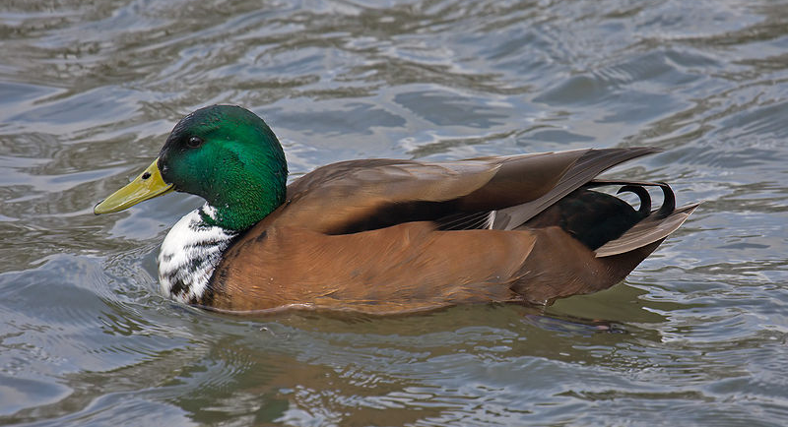
Slika 4. Hibrid divlje patke (Anas platyrhynchos). Foto. Andreas Trepte, www.photo-natur.de.

Zašto su neke vrste više uspješniji invajderi od ostalih i zašto su neki ekosistemi više osjetljiviji na invaziju nego drugi?

Samo mali dio biljaka i životinja koji su transportovane na novo mjesto obrazuju tu svoju populaciju i još manje njih će postati invazivne štetočine (Hunter i Gibbs 2009). Ova ideja je kodifikovana sa „deset pravila“: jedva jedna od deset transportovanih biljaka pobjegne u divljinu, samo jedna od deset koje pobjegnu se održi, i samo jedna od deset vrsta koja se održala postane invazivna (Williamson i Fitter 1996). Kao što je slučaj sa svim grubim pravilima, izuzeci su česti, ali ova pravila ukazuje na osnovnu ideju da nije svakom insektu koji dospije sa upakovanim sandukom suđeno da bude štetočina.
Istraživanje stope uspjeha je pokazalo jedan interesantan obrazac: introdukovane vrste su uspješnije na ostrvima. U tabeli 10.1. je dat broj introdukovanih biljnih vrsta u različitim djelovima svijeta u poređenju sa brojem nativnih vrsta. Jasno se vidi da su mjesta sa najvećim procentom invajdera upravo ostrva. Jedno objašnjenje za ovu pojavu jeste da većina ostrva ima relativno malo vrsta, što znači da introdukovane vrste imaju manje kompetitora, predatora, parazita i patogena sa kojima treba da se bore. Ova ideja je takođe dokazana i u kontrolisanim eksperimentima, posebno na livadama (npr. Fargione i Tilman 2005). Sa druge strane, neke studije nijesu pokazale da su diverzitetski bogatije zajednice rezistentnije na invaziju (Hooper i sar. 2005). Egzotične vrste su posebno česte u uznemirenim ekosistemima (Elton 1958). Introdukovane biljke često dominiraju u flori blizu puteva, dok u degradiranim akvatičnim ekosistemima dominiraju introdukovane ribe. Međutim, ima i izuzetaka od ovog uopštavanja.

Tabela 1. Udio introdukovanih biljnih vrsta u flori različitih djelova svijeta (iz Lovel 1997).
Region | Nativne vrste | Introdukovane vrste | % introdukovanih vrsta
Havaji | 1,143 | 891 | 44
Britanska ostrva | 1,225 | 945 | 43
Novi Zeland | 2,449 | 1,623 | 40
Australija | 15,638 | 1,952 | 11
SAD | 17,300 | 2,100 | 11
Kontinental. Evrope | 11,820 | 721 | 6
Južna Afrika | 20,573 | 824 | 4

Ako su uznemireni ekosistemi posebno osjetljivi na invaziju, onda je logički pretpostaviti da će vrste koje su adaptirane na uznemirene ekosisteme će napredovati kao egzotične vrste. Slično tome, možemo pretpostaviti da invajderi imaju tedenciju da budu abundantne vrste, tolerantne na širok opseg uslova i sa visokim reproduktivnim potencijalom (Williamson i Fitter 1996). U praksi, međutim ova uopštavanja nijesu uvijek održiva, i još uvijek smo daleko od toga da uspješno predvidimo koje vrste mogu postati invazivne (Duncan i sar. 2003). Problem invazivnih vrsta danas je aktuelan i prepoznat kao jedna od osnovnih prijetnji biodiverzitetu na globalnom planu - problem kojim se intenzivnije počelo baviti tek nekoliko zadnjih decenija. Kroz veliki evropski međudržavni projekt DAISIE (Delivering Alien Invasive Species Inventories for Europe) na području Europe je zabilježeno više od 11,000 egzotičnih vrsta. Prvi literaturni podatak o prisustvu invazivnih biljnih vrsta na teritoriji Crne Gore datira iz 1874 godine (Pantoczek, 1874). Dalja dinamika bilježenja ovih vrsta predstavljena je na grafiku 11.1. Kao što se na grafiku vidi, poslednjih godina je izražen trend povećavanja broja invazivnih biljaka Najnoviji podaci o invazivnim biljnim vrstama u Crnoj Gori odnose se na preliminarnu listu invazivnih vrsta koju daju Stešević i Petrović (2010). Ova lista sadrži 50 vrsta i podvrsta, što čini oko 1,4 % ukupne flore Crne Gore. Pomenuti taksoni grupisani su u 36 rodova i 18 familija. Analizom porijekla invazivnih vrsta flore Crne Gore ustanovljena je dominacija sjevernoameričkih vrsta (50 %), nakon kojih slijede biljke porijeklom iz Azije (22 %), Južne Amerike (16 %), Afrike (6 %), Centralne Amerike (4

